**Теория.**

$$v=ωR$$

$$a_{n}=\frac{v^{2}}{R}=ω^{2}R$$

**Скорость и ускорение в полярных координатах.**

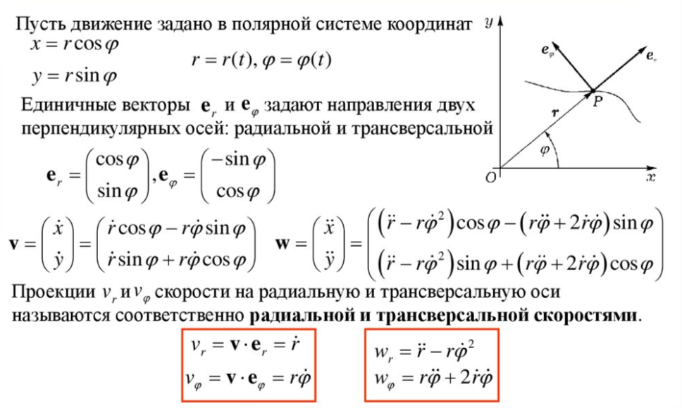

**Теорема Гаусса**.

$$\boxed{\oint_{S}^{ }{\vec{g}d\vec{S}}=-4πG\sum_{i}{m_{i}}}$$

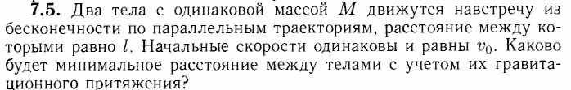

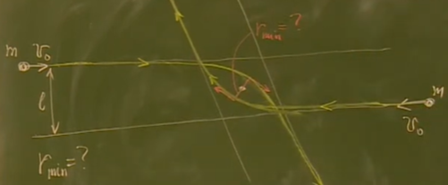**Решение.**

$E=К+П>0$– гипербола

$E=К+П=0$– гипербола

$E=К+П<0$– парабола

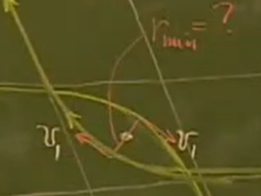У наших тел движение инфинитное (гипербола). Система замкнута, поэтому работает закон сохранения момента импульса (относительно центра масс системы).

$$2Mv_{0}\frac{l}{2}=2Mv_{1}\frac{r_{min}}{2}$$

Тела двигаются из бесконечности, поэтому начальная потенциальная энергия у них равна нулю. Закон сохранения энергии примет вид:

$$\frac{2Mv_{0}^{2}}{2}=\frac{2Mv_{1}^{2}}{2}-G\frac{MM}{r_{min}}$$

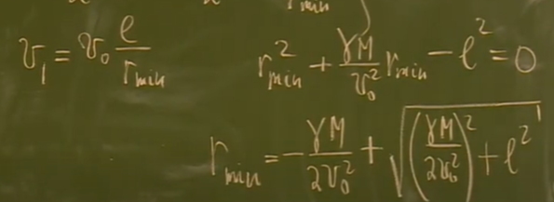

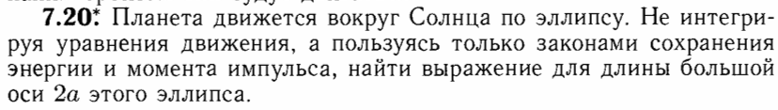

В точках перигелия и апогелия (афелия) скорости равны и противоположно направлены – это упрощает написание момента импульса и решение уравнений.

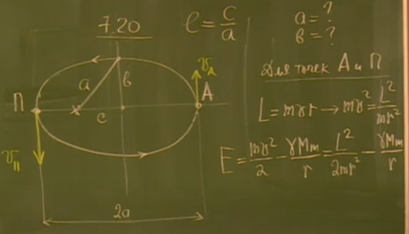 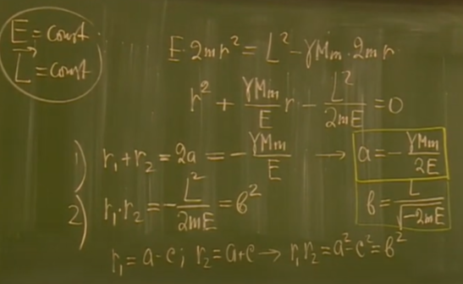

При решении уравнения использовали теорему Виета. Видно, что в решении должно быть $E<0$– это необходимое условие для финитного движения.

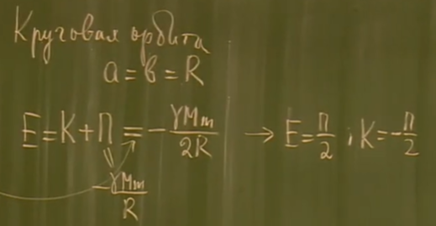

**Задача**. Кеплер обнаружил, что отношение угловых скоростей в перигелии и апогелии Сатурна совпадают с отношением частот в музыкальном интервале большая терция: $\frac{ω_{А}}{ω_{П}}=\frac{4}{5}$. Определить эксцентриситет орбиты Сатурна.

**Решение**.

Как радиус-векторы связаны с осями эллипса – см. например 7.20

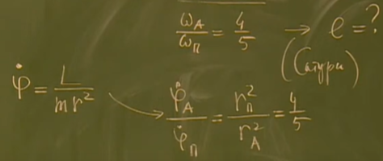 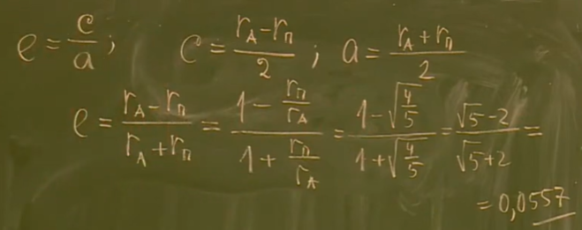

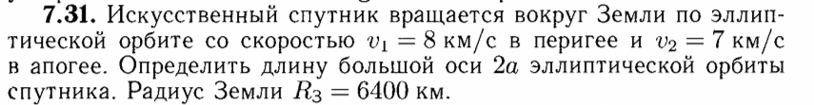

**Решение**.

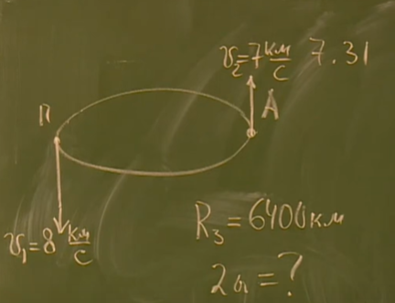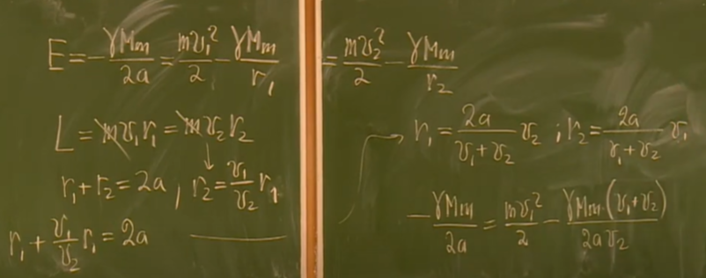

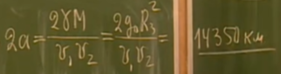

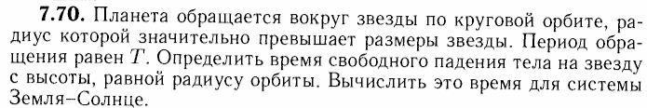

**Решение**. Падение не является равноускоренным, поэтому обычные фомулы кинематики не работают, а дифференциальные уравнения будут сложными. Для оценки падения можно представить падающее тело, как двигающееся по очень узкой эллиптической орбите, тогда полупериод такого падения даст оценочное время.

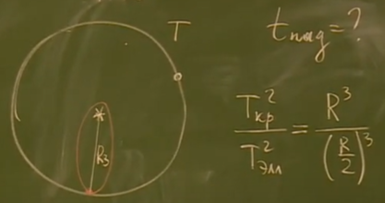 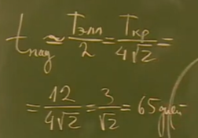

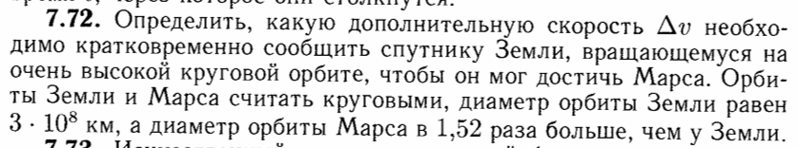

**Решение**.

Высокая орбита предполагает отсутствие связи с Землей. Орбита перелета – эллипс.

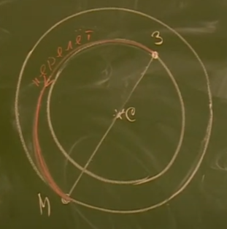 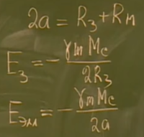

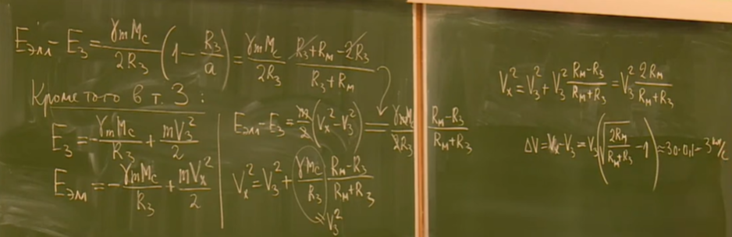

**Задача**. Космический аппарат движется по круговой орбите радиусом 150 млн. км. вокруг Солнца вдали от других тел. За короткое время он получает приращение скорости $∆v=15км\backslash с$ перпендикулярно оси вращения. Определить период обращения аппарата по новой орбите.

**Решение**.

$r_{0}=1.5∙{10}^{8}$ км – радиус орбиты Земли. Можно прикинуть первоначальную скорость $T_{0}=1год$.

**Поскольку приращение скорости произведено за короткое время, потенциальная энергия практически не изменилась, поэтому $∆E=∆K$

Скорость раскладываем на радиальную и угловую компоненты (полярные координаты). Приращение получила только радиальная компонента. Сама же радиальная часть скорости равна нулю, поскольку при движении по круговой орбите она не меняется.

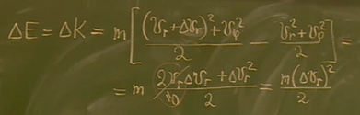

По 3-му закону Кеплера

$$\frac{T^{2}}{T_{0}^{2}}=\frac{a^{3}}{r_{0}^{3}}$$

$$U=-G\frac{Mm}{r}→E_{0}+∆E=-G\frac{Mm}{a},E_{0}=-G\frac{Mm}{r_{0}}$$

$$\frac{a}{r_{0}}=\frac{E_{0}}{E_{0}+∆E}$$

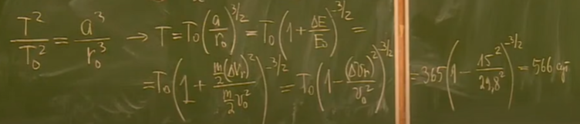

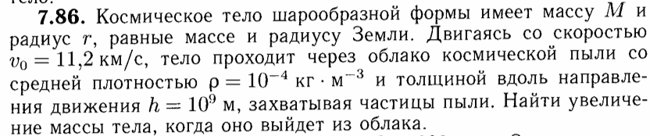

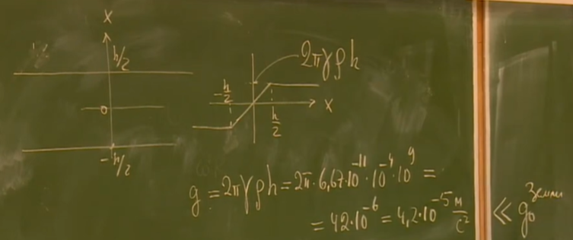**Решение**.

Строго говоря, следует произвести расчет напряженности гравитационного поля производится по теореме Гаусса. Но мы можем пренебречь взаимодействием самих частичек пыли. Переходим в систему отсчета астероида. В этом случае он покоится, а частицы пыли летят на него со скоростью $v_{0}$.

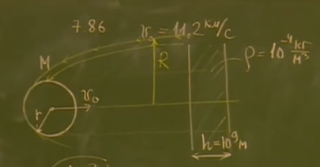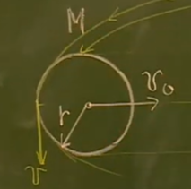

Нам следует найти предельный радиус $R$ для крайних частиц, испытывающих столкновение с астероидом. Частица при таком радиусе имеет касательную скорость на обратной стороне астероида. Для предельного случая пишем законы сохранения момента импульса и энергии.

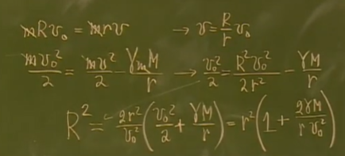 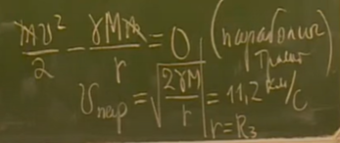

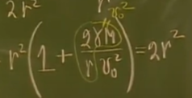 <- если заметить, что это вторая космическая скорость (она как раз для параболического случая – как здесь).

Зная $R$ можно найти массу через объем вырезанной дырки из облака.



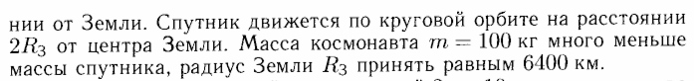

**Решение.**

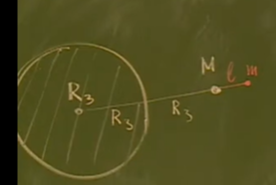 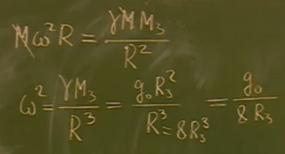

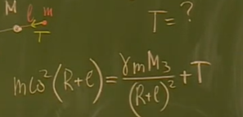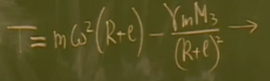

$${\left(1+\frac{l}{R}\right)}^{2}≈1-\frac{2l}{R}$$

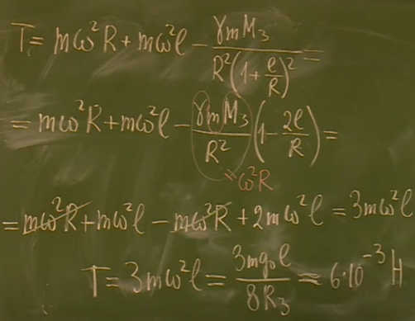

**Задача.** По какому закону $ρ\left(r\right)$ должна быть распределена плотность в шаре $R$ чтобы ускорение свободного падения в каждой точке шара было одно и то же и равно $g_{0}$.

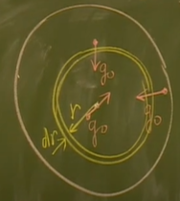**Решение**. Применяется теорема Гаусса. Выделим сферический объем внутри шара (сферу с толщиной $dr$) и рассчитаем поток вектора напряженности через него.

$$dФ=\vec{g}d\vec{S}=dФ_{1}+dФ_{2}$$

$$-g_{0}∙4π{\left(r+dr\right)}^{2}+g_{0}∙4πr^{2}=-4πGM$$

$$g_{0}∙{\left(r+dr\right)}^{2}-g_{0}∙r^{2}=GM, M=ρ\left(r\right)dV$$

$$2g_{0}rdr+g_{0}∙{\left(dr\right)}^{2}=Gρ\left(r\right)dV=Gρ\left(r\right)4πr^{2}dr$$

${\left(dr\right)}^{2}$*-* пренебрегаем

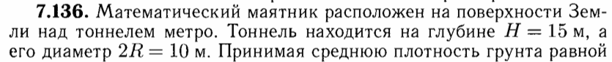

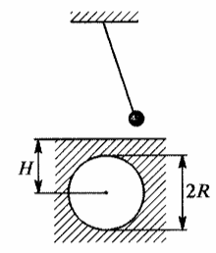

**Решение.**

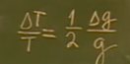 Рассмотрим тоннель сбоку, окружив его коаксиальной цилиндрической поверхностью

Пусть $g$– напряженность в случае заполненной полости, а $g_{0}$– напряженность полости, заполненной грунтом, тогда

$$g=g_{б.п}+g_{п}$$

$$∆g=g-g_{б.п}=g_{п}$$

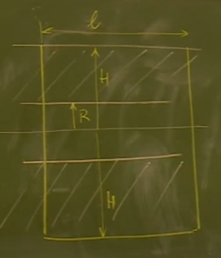Теорема Гаусса для $g_{п}$

$$-g_{п}∙2πHl=-4πG∙ρ∙πR^{2}l$$

$$∆g=\frac{2πGρR^{2}}{H}$$

$$\frac{∆T}{T}=\frac{1}{2}\frac{∆g}{g}=\frac{πGρR^{2}}{gH}$$

**Задача [7.188]**. В верхних слоях атмосферы на спутник массой $m$ действует сила сопротивления $F$ разреженного воздуха. Увеличивается или уменьшается скорость спутника при этом? Каково будет его тангенциальное ускорение при этом?

**Решение**.

Можно сразу предположить, что $F=ma$, т.е. $a=\frac{F}{m}$, но это предположение не говорит нам о знаке ускорения (изменения скорости), поэтому нужно получить $dv/dt$ напрямую.

Удобный способ избавляться от гравитационной постоянной:

$$GM=g_{0}R_{З}^{2}$$

$$\frac{mv^{2}}{R}=G\frac{mM}{R^{2}}=\frac{g_{0}R_{З}^{2}}{R^{2}}$$

$$\boxed{v^{2}R=g_{0}R_{З}^{2}=const}$$

$$d\left(v^{2}R\right)=v^{2}dR+2vdvR=0$$

$$vdR=-2Rdv$$

Закон вращательного движения

$$\frac{dL}{dt}=-FR$$

$$dL=-FRdt$$

$$L=Rmv→dL=mvdR+mRdv=-2mRdv+mRdv=-mRdv$$

$$mRdv=FRdt$$

$$\frac{dv}{dt}=\frac{F}{m}>0, v^{2}R=const$$

Ускорение увеличивается и спутник переходит на более низкую орбиту.

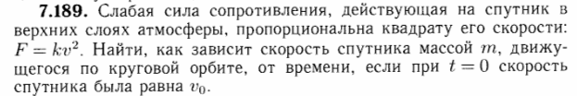

Решение. См. задачу 7.188

$$\frac{dv}{dt}=\frac{F}{m}$$

$$F=-kV^{2}$$

$$v\left(t\right)=\frac{1}{\frac{1}{v_{0}}-\frac{k}{m}t}$$